中国和沙特签署《全面战略伙伴关系协议》，意味着什么？

[有理儿有面](javascript:void(0);)

**有理儿有面**

微信号 youli-youmian

功能介绍 你说是不是

2022-12-09[原文](https://mp.weixin.qq.com/s?__biz=Mzg3MjEyMTYyNg==&mid=2247577091&idx=4&sn=7ed8a1341e4ae8e1ea56b50785bbb065&chksm=cef7fa76f980736081b4ca8790fe633e459c7a3c23adbd5787ce6c2bd4f32b610838c1780e8d&scene=27#wechat_redirect&cpage=224) 发表于

收录于合集

以下文章来源于牲产队 ，作者牲产队长



牲产队

.

挣工分，磨洋工，舒服一会儿是一会儿





**全文共3400字，图片15张，预计阅读时间为10分钟。**

**文章转载于“牲产队”。**



▼

中东传来重大喜讯。

**中国-沙特签署《全面战略伙伴关系协议》，这是中国挺进中东的重大一步，也是中国向西建设“一带一路”的重大一步。**

在地缘学说中，得中东者，得天下。

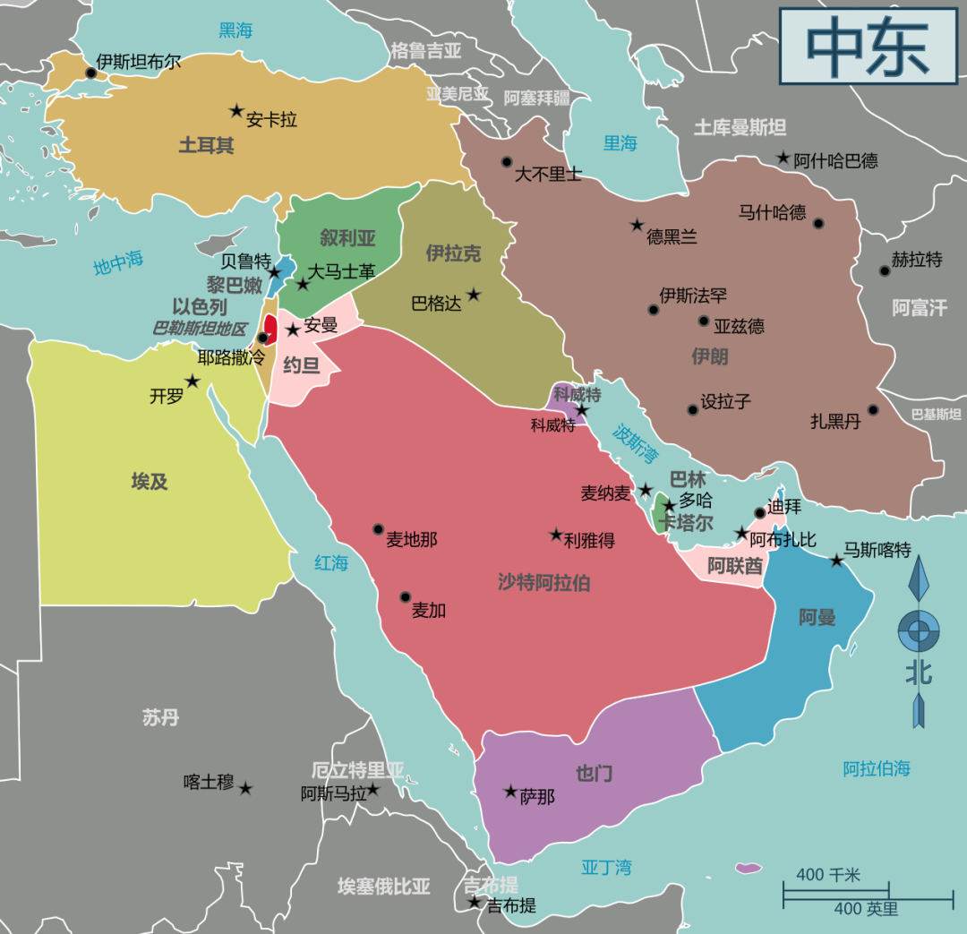

基辛格讲过：“谁控制了石油，谁就控制了这个世界。”

中东是全球第一大石油产地，也是全球第一大石油出口地。美国一直将中东视为全球战略高地，不惜发动多场中东战争，扶持以色列在中东建国，以加强对中东的控制权。冷战后，那些死去美军的命，基本都丢在中东喂沙子了。

**中东是美国不容他国染指的地区。**冷战后，中东基本上是被美国所牢牢控制。直到美军扶持的反对派在叙利亚被俄叙伊联军所击败，美军的中东战略才由进转退，由攻转守。

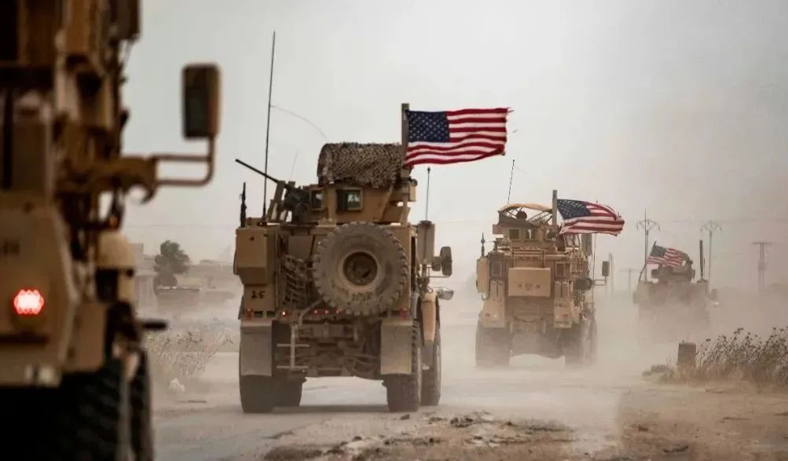

对崛起中的中国而言，中东同样非常重要。中东是中国第一大能源进口地，沙特更是中国的第一大石油进口国。即便是2022年，俄罗斯石油大幅打折，俄罗斯也只短暂地在某个月取代沙特，成为中国第一大石油进口国。在中国的能源安全保障中，沙特长期位居第一位。

**中沙关系的升级，对两国都有着巨大的共同利益。对中国而言，有五大好处：**

**一是，确保石油、天然气等能源供应安全。**

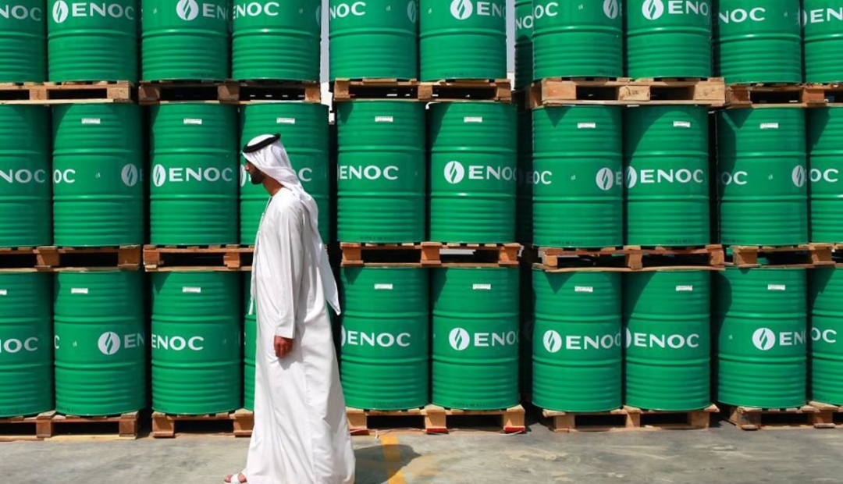

**二是，扩大外贸需求，提高中高端产品出口，促进产业升级。**中东有很多石油土豪国，而沙特是最大的那一个。这些石油土豪国都有一个共同的特征：有钱，工业不完善。

他们的工业主要围绕石油，以石油开采和石油炼化为主，而在消费工业方面，泛善可陈，如5G通讯、建筑工程、数码电子、纺织服装、汽车制造以及航空航天等，可以说是毫无建树。

他们虽然造不出高质量的产品，但他们有钱，买得起。沙特有高质量的消费需求，而中国正好也需要把高质量的中高端产业推向海外，重塑中国质造的新名片。

**沙特正打算斥资1万亿美元建设一座长达170公里的线型超级城市。**像这样的超级基建，是离不开中国的。5G通讯、建筑施工、空调电视、电力电网以及电车轨道等，中国都能提供保质保量的完整配套服务。要是沙特打算在沙漠里面建高铁，中国也拥有丰富的经验。在中国新疆乌鲁木齐，从2014年起就开通了高铁。

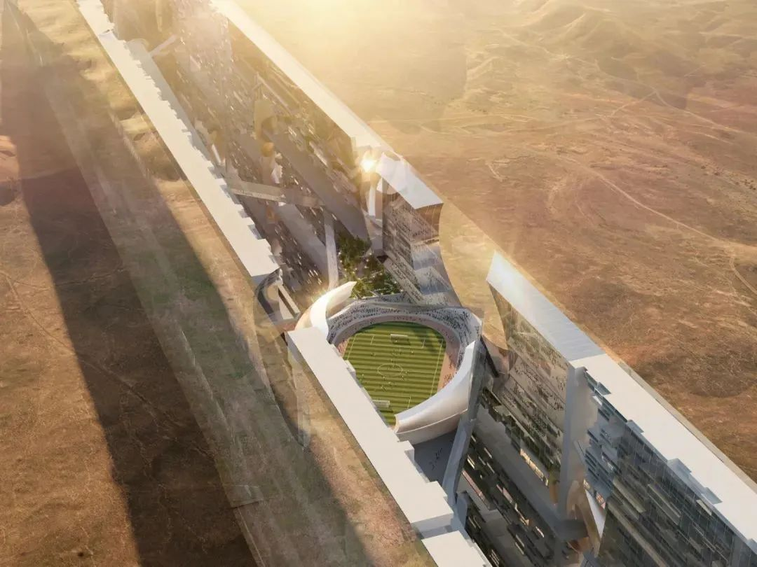

中国已经过了1亿件衬衫换一架波音飞机的年代了。

**三是，品牌出海、文化出海。在卡塔尔世界杯上，大家可以清楚地看到“海信中央空调”的广告。**其实，在卡塔尔世界杯上不只有海信中央空调的广告，海信空调还被广泛地应用在了世界杯的赛场之上。过去十年里，海信空调在中东和非洲市场年均增长率高达25.9%，年销售额接近100亿。

2021年，海信海外营收731亿，占海信总营收42%，自主品牌占比更是高达80%。不仅是海信，还有美的、华为、TCL、中铁、万达、长安等在中东都已成为知名度极高的中国品牌。**其中，在沙特汽车销售榜单上，长安首次跻身前三名。**

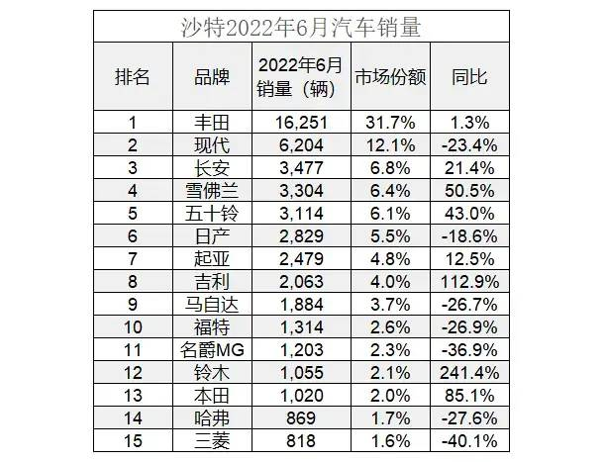

除制造业外，在文化产业方面，中国游戏更是在沙特等中东国家霸榜。沙特游戏畅销榜前五名长期被中国游戏厂家所占据，传统的欧美游戏厂商被打得几乎抬不起头。

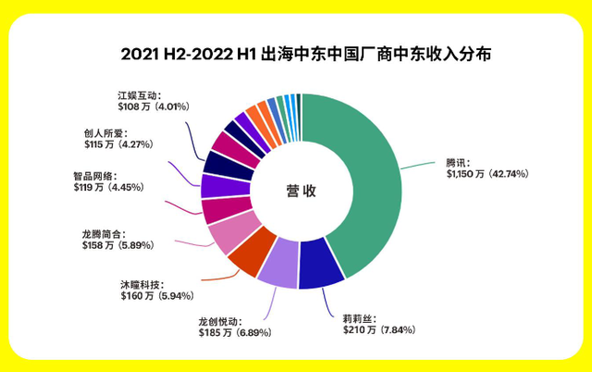

其中一款名叫《苏丹的复仇》的手游横扫沙特、阿联酋、土耳其，常年霸榜第一名，治好了无数中东土豪的精神内耗。

**在中东，沙特既是品牌输出的高地，也是文化输出的高地。**沙特坐拥麦加和麦地那两座圣城，每年前往沙特朝圣的信徒上百万。这些人员聚集的地方，对品牌传播和文化输出具有天然优势。他们来到沙特，看到沙特人用华为手机，吹海信空调，开长安汽车，住万达酒店，在潜移默化中就接受了中国品牌和中国文化。

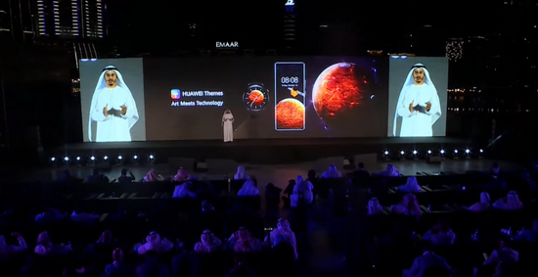

**四是，新能源出海。**相比于国内炒得热火朝天的新能源汽车，其实是靠煤炭发电。而在沙特，光伏才是真正的新能源。对沙特这样的石油土豪国而言，功成在于石油，但也担心未来江山毁于一旦可能也在石油。靠石油能源发家的沙特，同样也有摆脱石油依赖的焦虑。

而沙特国土面积中的40%都是沙漠。在光伏产业中，沙漠就是金子。在沙漠上铺光伏，引入华为储能管理系统，沙特打造了一座全新的“红海新城”。按沙特的规划，“红海新城”将是全球第一座全部采用清洁能源的城市。**全球光伏谁最强？这不还得看中国吗？**

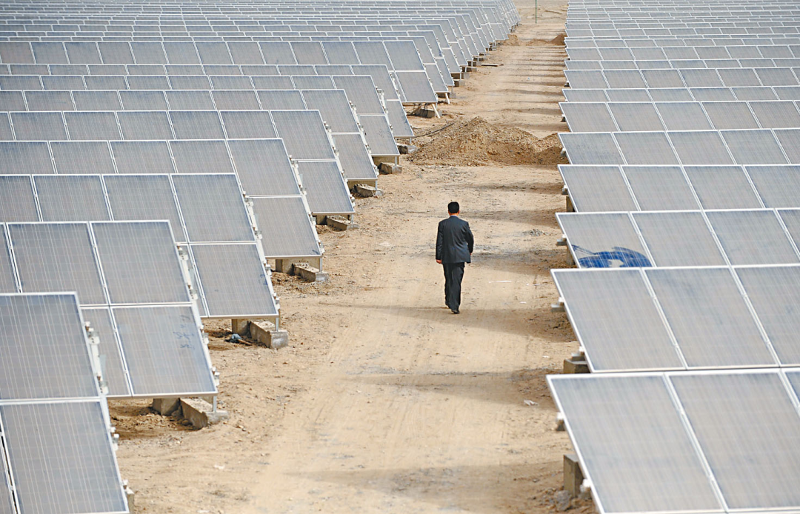

当前，光伏产业最大的瓶颈是储能技术。一旦储能技术得到有效突破，沙特和中东又将成为全球新能源产业高地。

**五是，推动军工外贸出口。**中国和沙特一直保持着友好的军贸合作关系。在伊拉克入侵科威特时，沙特把从中国进口的东风-3弹道导弹往外一拉，萨达姆就不敢入侵沙特。

除东风-3外，中国还向沙特出口了DF-21、彩虹-4和TB-001无人机生产线、YJ-21反舰导弹以及PLZ-45型155毫米榴弹炮等。

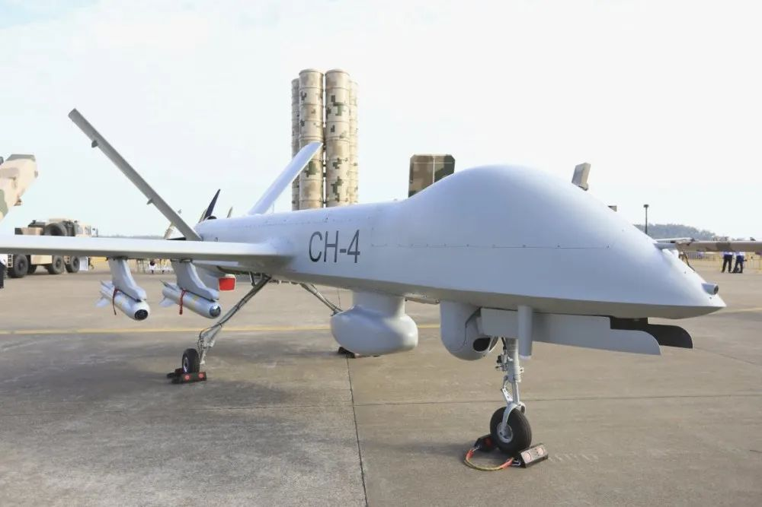

在珠海航展上，中国军工推出的“军贸合成旅”更是为沙特量身定制。王爷们只要掏钱，中国军工提供一条龙到家服务。沙特甚至都不需要出兵，可以直接雇佣巴基斯坦的整编旅，来中国接受培训和相关武器装备。中国可以完整训练一个整编的巴基斯坦合成旅，再转交给沙特。

对沙特而言，升级和中国的关系也有着巨大的好处。队长认为，主要有3点：

**一是，维持石油出口的最大客户，保证王爷们的大富大贵。**中国作为全球第一制造业大国，对石油的消费需求极大，每年花在石油进口上的钱就超过了3000亿美元。

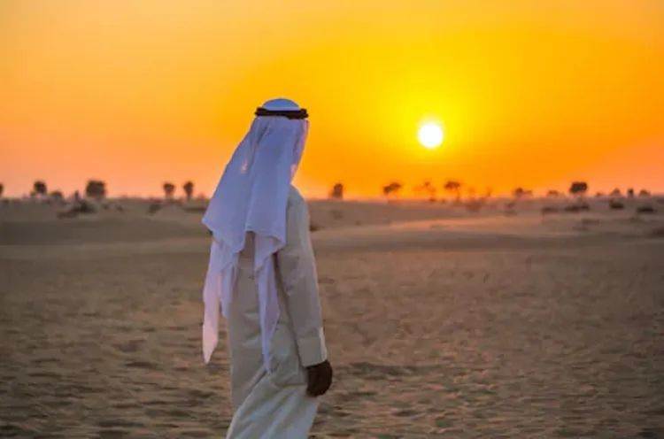

2021年，在中沙贸易中，沙特对华出口总额570亿美元，而沙特对华进口300亿美元，沙特还能有贸易顺差270亿美元。像中国这样的大金主，沙特在全球都找不到替代方。

**二是，花钱买安全。**位于中东，沙特很缺安全感。旁边有伊朗这样的刺儿头，也有也门胡赛武装这种拖鞋军，还有深度介入中东的美国，时时刻刻在中东挑起战争，沙特就像本地的大财主，看谁都不像是好人。

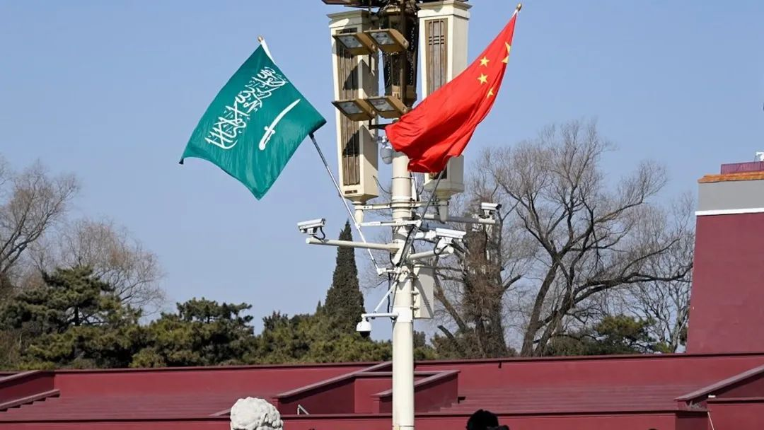

但中国不一样，中国武器贸易不附加任何政治条件，一手交钱，一手交货，这让沙特没有额外的政治负担。随着中国武器技术越来越先进，沙特也越来越不想绑在美国这一条船上，得多找一条船靠。

**三是，促进沙特的现代化转型。**沙特王储小萨勒曼是一位有着宏大梦想的君主，不想再像父辈一样，躺在石油上赚钱。小萨勒曼的经济改革重点方向有两个：一是走资本金融方向，如推动沙特阿美上市，重金投资苹果公司等；二是走科技现代化方向。沙特没有高科技的土壤，但沙特有钱。沙特出钱，直接买高科技，对沙特进行现代化改造。

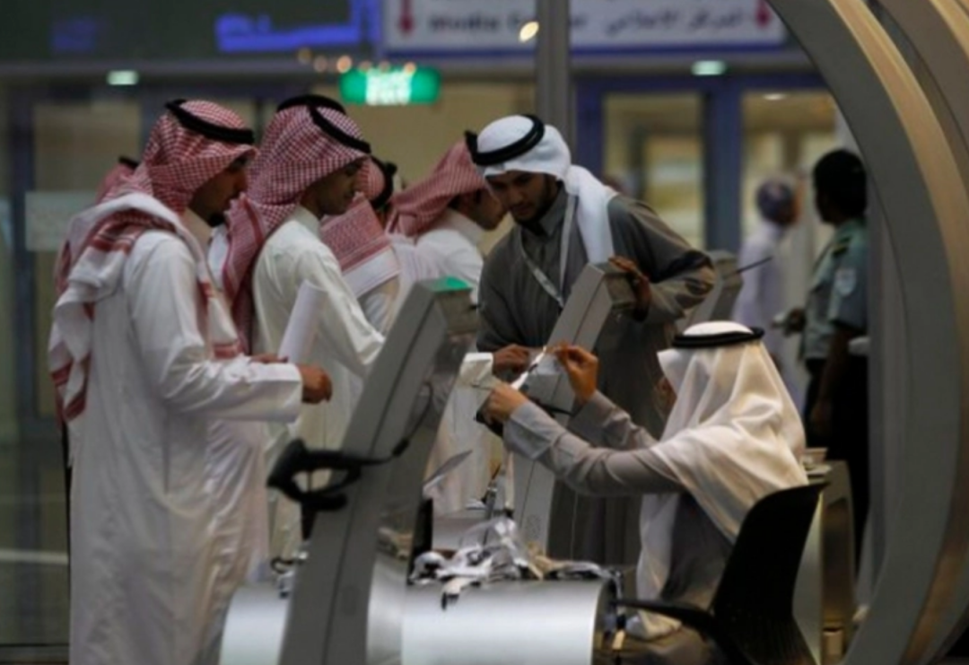

“线型”城市计划就是沙特现代化的一个标志性工程。沙特不需要技术，但沙特只要建成这座城市，就能让沙特900万人过上世界一流的奢华市民生活。这能让沙特的基础设施建设遥遥领先于全世界，极大地改善沙特国民的生活品质。

而沙特作为阿拉伯国家中的领头骆驼，中国和沙特之间的合作具有示范性作用。**一旦中沙合作取得显著进展，旁边的阿联酋、卡塔尔、伊拉克、科威特以及埃及等国，都会加强与中国的合作。**

中沙合作也有潜在的风险，这个风险就在于美国。众所周知，沙特是一个政教合一的封建君主制国家。当沙特和美国关系友好紧密时，沙特就是民主的，自由的，人权有保障的。可当沙特和中国过于亲密时，沙特的“民主、自由和人权”，就很可能被美国所针对。未来，沙特的“卡舒吉案”、“女性面纱”、“自由民主人权”等问题，都可能成为美国媒体的攻击对象。



在网上，有些大V称，中沙合作最大的撬动点在于石油美元。美国的石油美元体系根基就在中东。如果人民币能够成为中东石油的重要结算货币，中国将摆脱石油美元体系。

这种想法是好的，但长城不是一天砌成的。中美实力对比还没有出现重大转折，美国实力依然在于中国之上。中东的石油国家绝对不会在这时候把自己国家的国运赌在人民币的身上。谁敢出这个头，一定会遭到美国的军事打击，谁都不敢冒这个险。

对石油美元体系的替代，只能是“日拱一卒”，用切香肠的方式，一步步减少对石油美元的依赖。像中俄石油贸易，中伊石油贸易，就已经达成人民币结算协议，就连澳大利亚必和必拓的铁矿石贸易，也达成了一部分的人民币结算协议。

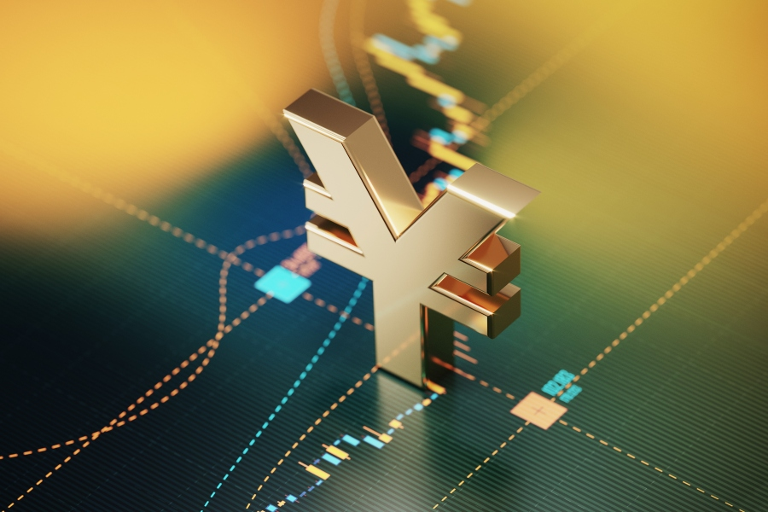

饭是一口一口吃的，别想着一口吃成一个胖子。在中东石油贸易方面，人民币出海也必须秉承着稳扎稳打，稳步前进的节奏。

当前，中东形势是一片大好。阿联酋和中国有300亿的航空航天合作，沙特也想借中国登月，把自己的月球车送上月球。未来，“天宫空间站”也不是不能接受一名阿拉伯宇航员。

队长说过，**中国现在正处于跨越中等收入陷阱的关键时期。**而要跨越中等收入陷阱，既要向上突破西方的技术封锁，又要向下提高人民币的议价权，去主导大宗资源。

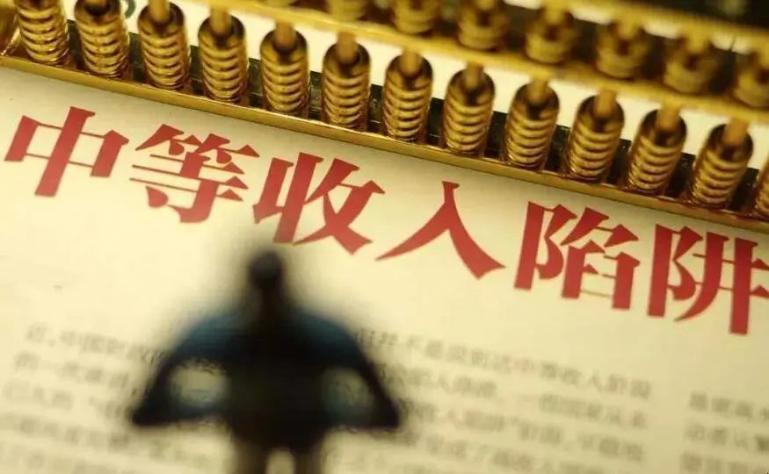

向上突破西方的技术封锁，我们只能靠自己。但要提高全球大宗资源的议价权和主导权，就得靠人民币出海和远洋海军。

正所谓：“仗剑经商也。”

推翻石油美元霸权，非一朝一夕之功。

**日拱一卒，切香肠，稳步前进，东盟、中亚、中东，三面开花，中国一带一路蔚然大观的雏形，已现！**

**图片源自网络**





**关注公众号：**

**有理儿有面**

**理   性｜   揭   秘｜   探   讨**







### 精选留言

用户设置不下载评论